Führungswechsel bei der LWL-Sachsenkabel GmbH

Dr. Michael Müller seit 01. Januar 2023 neuer Geschäftsführer

Neuer Geschäftsführer der LWL-Sachsenkabel GmbH ist seit dem 01. Januar 2023 Dr. Michael Müller (38). Der promovierte Maschinenbauingenieur folgt auf Silvia Duus, die nach 15 Jahren an der Unternehmensspitze in den Ruhestand treten wird. Michael Müller will den Wachstumskurs des etablierten LWL-Verkabelungsspezialisten fortsetzen und vor allem die Geschäftsmöglichkeiten im Bereich Breitbandausbau nutzen.

Gornsdorf/Erzgebirge, 02. Januar 2023 – Bei der LWL-Sachsenkabel GmbH hat sich zum Jahreswechsel auch ein Führungswechsel vollzogen. Geschäftsführer des LWL-Verkabelungsspezialisten aus dem sächsischen Gornsdorf ist seit dem 01. Januar 2023 Dr. Michael Müller (38). Er ist damit Nachfolger von Silvia Duus, die sich nach 15 erfolgreichen Jahren an der Unternehmensspitze in den Ruhestand verabschieden wird.

Silvia Duus trat 2001 als technische Leiterin in die LWL-Sachsenkabel GmbH ein. Nach wichtigen Beiträgen zu Produkt- und Fertigungsentwicklung sowie Neukundengewinnung wurde die Diplom-Physikerin 2007 in die Geschäftsführung berufen. Mit ihrer Tätigkeit an der Unternehmensspitze verbindet sich der kontinuierliche Aufstieg der Sachsenkabel vom reinen Glasfaserkonfektionär zu einem der führenden deutschen Lösungsanbieter für glasfaserbasierte Infrastrukturen in den Bereichen Telekommunikation, Rechenzentrum, Broadcast, Sensorik, industrielle Produktion und Medizintechnik.

Ihr Nachfolger Dr. Michael Müller will diesen konsequenten Wachstumskurs fortsetzen. Der promovierte Maschinenbauingenieur war zuletzt in verschiedenen leitenden Positionen sowie der Geschäftsführung eines international agierenden Spezialisten der Elektronen- und Laserstrahltechnologie tätig und verfügt über langjährige Erfahrung in Vertrieb, Projekt- und Produktmanagement sowie umfassende Expertise auf dem Gebiet der Produktionstechnik. Zentrale Säulen der zukünftigen Weiterentwicklung der LWL-Sachsenkabel GmbH sind für Michael Müller Produktinnovation und Fertigungsoptimierung, insbesondere mit Blick auf Lösungen für das Geschäftsfeld Breitbandausbau.

Silvia Duus hat die LWL-Sachsenkabel GmbH über zwei Drittel ihrer Unternehmensgeschichte hinweg begleitet und entscheidend zur erfolgreichen Etablierung des Unternehmens in einem hart umkämpften Marktsegment beigetragen. Die Sachsenkabel dankt Silvia Duus für ihr langjähriges Engagement für das Unternehmen und seine Mitarbeiter:innen und wünscht ihr viele schöne Jahre im wohlverdienten Ruhestand.

Bild 1: Dr. Michael Müller (38) ist seit dem 01. Januar 2023 neuer Geschäftsführer der LWL-Sachsenkabel GmbH. © LWL-Sachsenkabel GmbH

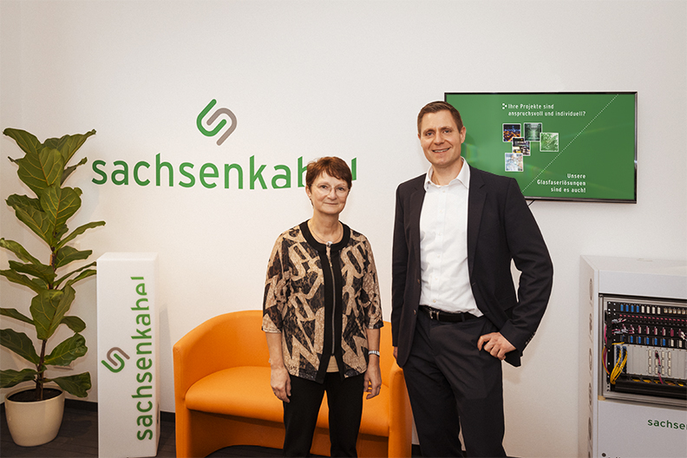
Bild 2: Dr. Michael Müller (rechts) ist Nachfolger von Silvia Duus (links), die sich nach 15 erfolgreichen Jahren an der Unternehmensspitze in den Ruhestand verabschieden wird. © LWL-Sachsenkabel GmbH

Über Sachsenkabel
Die 1991 gegründete LWL-Sachsenkabel GmbH mit Sitz in Gornsdorf/Erzgebirge ist ein Unternehmen der Amphenol Corporation und zählt zu den führenden deutschen Herstellern von LWL-Verkabelungssystemen. Schwerpunkte der Geschäftstätigkeit sind Glasfaserlösungen für Telekommunikation, Breitbandausbau, Rechenzentrum, Industrie und Broadcast sowie Spezialfasern für anspruchsvolle lasertechnische und spektroskopische Anwendungen. Sachsenkabel steht für qualitativ hochwertige und technologisch zukunftsweisende Lösungen und hat sich unter anderem zu einem der größten Spezialisten für Glasfaserkonfektionierung in Deutschland entwickelt. Die hohe Kapazität an Steckerkonfektionen pro Tag ermöglicht dabei eine flexible und schnelle Realisierung kundenspezifischer Stückzahlen. Fest eingebunden in die Wirtschaftsregion Chemnitz, beschäftigt das Unternehmen heute mehr als 170 hochqualifizierte Mitarbeiter und beliefert Kunden im In- und Ausland.

Pressekontakt LWL-Sachsenkabel GmbH:
LWL-Sachsenkabel GmbH
Hauptstraße 110
09390 Gornsdorf/Erzgebirge
Telefon: 03721 3988-0
Telefax: 03721 3988-16
info@sachsenkabel.de
www.sachsenkabel.de

